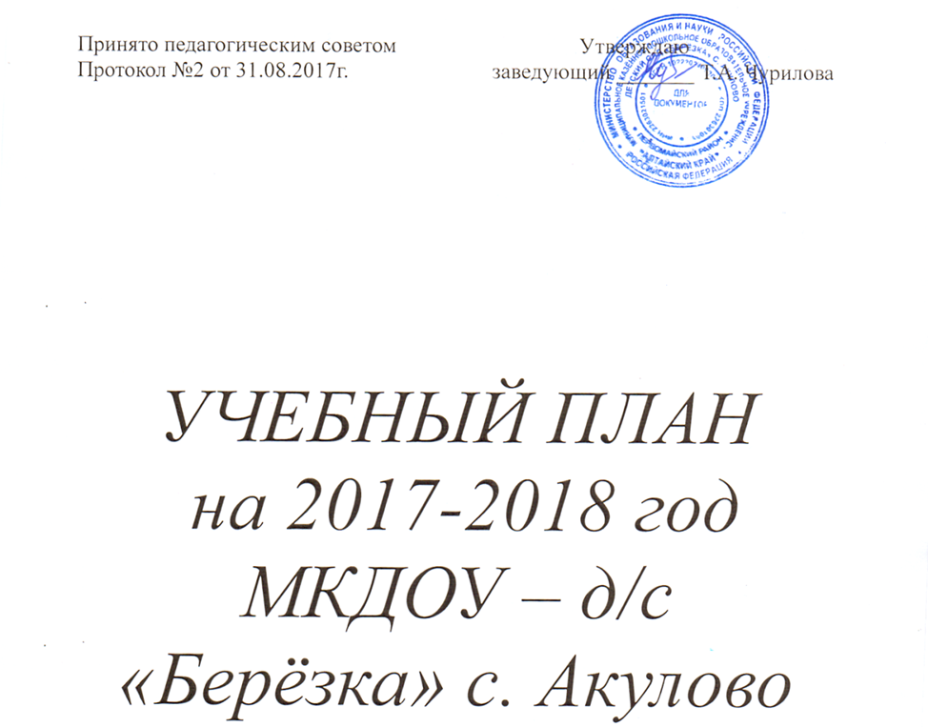

**Принято педагогическим советом Утверждаю**

**Протокол №2 от 31.08.2017г. заведующий _______ Т.А. Чурилова**

***УЧЕБНЫЙ ПЛАН***

***на 2017-2018 год***

***МКДОУ – д/с «Берёзка» с. Акулово***

**УЧЕБНЫЙ ПЛАН**

**на 2017-2018 год**

**Муниципального казённого дошкольного образовательного учреждения детский сад «Берёзка» с.Акулово**

Образовательная программа составлена с опорой на **"Программу воспитания и обучения в детском саду» под редакцией М.А. Васильевой,**

примерную общеобразовательную программу дошкольного образования **«От рождения до школы» под редакцией Н.Е. Вераксы, Т.С Комаровой, М.А. Васильевой,**

**Пояснительная записка к учебному плану**

**Муниципальное казённое дошкольного образовательное учреждение детский сад детский сад «Берёзка» с.Акулово** имеет лицензию на осуществление образовательной деятельности № 240 от 28 марта 2013 г. и действующую бессрочно.

Программы, реализуемые в образовательной организации.

ДОУ используются программы и педагогические технологии, цель которых – обогащение общего, целостного развития ребёнка. Основной принцип подбора: сочетаемость и дополняемость.

Педагогический коллектив образовательной организации реализует образовательную программу дошкольного образования ДОУ с опорой на примерную общеобразовательную программу дошкольного образования «От рождения до школы» под редакцией Н.Е. Вераксы, Т.С Комаровой, М.А. Васильевой, **"Программу воспитания и обучения в детском саду» под редакцией М.А. Васильевой,** с парциальными программами и технологиями. Образовательная деятельность направлена и на создание условий развития ребенка, открывающих возможности для его позитивной социализации, личностного развития, развития инициативы и творческих способностей на основе сотрудничества со взрослыми и сверстниками и соответствующим возрасту видам деятельности.

Максимально допустимый объем образовательной нагрузки соответствует санитарно-эпидемиологическим правилам и нормативам СанПиН 2.4.1.3049-13 и примерной основной общеобразовательной программе дошкольного воспитания «От рождения до школы», ФГОС ДО.  
 Режим дня соответствует возрастным особенностям детей и условиям образовательной организации.  
 Учебный план разработан с учётом следующего нормативно-правового обеспечения:

1. Закон Российской Федерации от 26.12.2012 № 273 «Об образовании в Российской Федерации»;

2. Санитарно эпидемиологические требования к устройству, содержанию и организации режима работы дошкольных образовательных организаций, СанПиН 2.4.1.3049-13, утверждёнными Постановлением Главного государственного санитарного врача Российской Федерации от 15 мая 2013 г. N 26 г. Москва.

3. Приказ Министерства образования и науки Российской Федерации от 310.08.2013 № 1014 «Об утверждении Порядка организации и осуществления образовательной деятельности по основным общеобразовательным программам – образовательным программам дошкольного образования» (зарегистрировано в Минюсте России 26.09.2013 № 30038).

4. Приказ Министерства образования и науки Российской Федерации от 17 октября 2013 г. № 1155 «О введении ФГОС ДО»

При составлении учебного плана учитывались следующие ***принципы****:*

* принцип развивающего образования, целью которого является развитие ребенка;
* принцип научной обоснованности и практической применимости;
* принцип соответствия критериям полноты, необходимости и достаточности;
* принцип обеспечения единства воспитательных, развивающих и обучающих целей и задач процесса образования дошкольников, в процессе реализации которых формируются знания, умения, навыки, которые имеют непосредственное отношение к развитию дошкольников;
* принцип интеграции непосредственно образовательных областей в соответствии с возрастными возможностями и особенностями воспитанников, спецификой и возможностями образовательных областей;
* комплексно-тематический принцип построения образовательного процесса;
* решение программных образовательных задач в совместной деятельности взрослого и детей и самостоятельной деятельности детей не только в рамках организованной образовательной деятельности, но и при проведении режимных моментов в соответствии со спецификой дошкольного образования;
* построение организованного образовательного процесса с учетом возрастных особенностей дошкольников, используя разные формы работы.

В структуре учебного плана выделяются обязательная часть и часть формируемая участниками образовательных отношений с учетом возрастных возможностей и индивидуальных различий детей.

Обязательная часть составляет не менее 60 % от общего объема, отводимого на освоение основной образовательной программы дошкольного образования и предполагает комплексность подхода, обеспечивая развитие детей во всех пяти взаимодополняющих образовательных областях.

**Основные программы - «От рождения до школы» под редакцией Н.Е. Вераксы, Т.С Комаровой, М.А. Васильевой, "Программа воспитания и обучения в детском саду» под редакцией М.А. Васильевой.**

Часть, формируемая участниками образовательных отношений, составляет не более 40% от общего объема, отводимого на освоения детьми основной общеобразовательной программы дошкольного образования. Эта часть учебного плана, формируется участниками образовательных отношений, где представлены программы, направленные на развитие детей в одной или нескольких образовательных областях, видах деятельности и/ или культурных практиках (парциальные программы), методики, формы организации образовательной деятельности.

В образовательной организации имеется музыкально-спортивный зал. В просторных помещениях детского сада создана рациональная предметно-развивающая среда, где дети могут удовлетворять свои потребности в самых разнообразных видах деятельности: продуктивной, творческой, индивидуальной.

Организованная образовательная деятельность в каждой возрастной группе не превышает допустимые нормы. В учебном плане предложено распределение основных видов деятельности, которое дает возможность ДОУ использовать модульный подход. Учебный план позволяет использовать принципы дифференциации и вариативности, а также обеспечивает своевременное познавательное, социальное и личностное развитие ребенка на каждом возрастном этапе его жизни.

Образовательная организация работает в режиме пятидневной учебной недели.

Режим пребывания в детском саду — 10-30 часов (7.30-18.00).

В образовательной организации в 2017-2018 году функционирует 1 группа:

***Учебная нагрузка***

Максимально допустимый объем недельной образовательной нагрузки, включая реализацию дополнительных образовательных программ в разновозрастных группах для детей дошкольного возраста:

- для детей от 2-х до 3-х лет — 1 час 40 минут;

- для детей от 3-х до 4-х лет – 2 часа 45 минут;

- для детей от 4-х до 5-ти лет - 4 часа;

- для детей от 5-ти до 6-ти лет - 6 часов 15 минут;

- для детей от 6-ти до 7- ми лет – 8 часов 30 мин;

Продолжительность непрерывной обязательной образовательной деятельности:

- для детей от 2-х до 3-х лет — не более 10 минут;

- для детей от 3-х до 4-х лет – не более 15 минут;

- для детей от 4-х до 5-тилет – не более 20 минут;

- для детей от 5-ти до 6-ти лет – не более 25 минут;

- для детей от 6-ти до 7- ми лет – не более 30 мин.

Перерывы между периодами непрерывной образовательной деятельности – не менее 10 минут. В середине обязательной образовательной деятельности статического характера проводят физкультминутку. Обязательная образовательная деятельность, требующая повышенной познавательной активности и умственного напряжения детей, проводится в первую половину дня.

В летний период учебные занятия не проводятся. В это время увеличивается продолжительность прогулок, а также проводятся спортивные и подвижные игры, спортивные праздники, экскурсии и др.